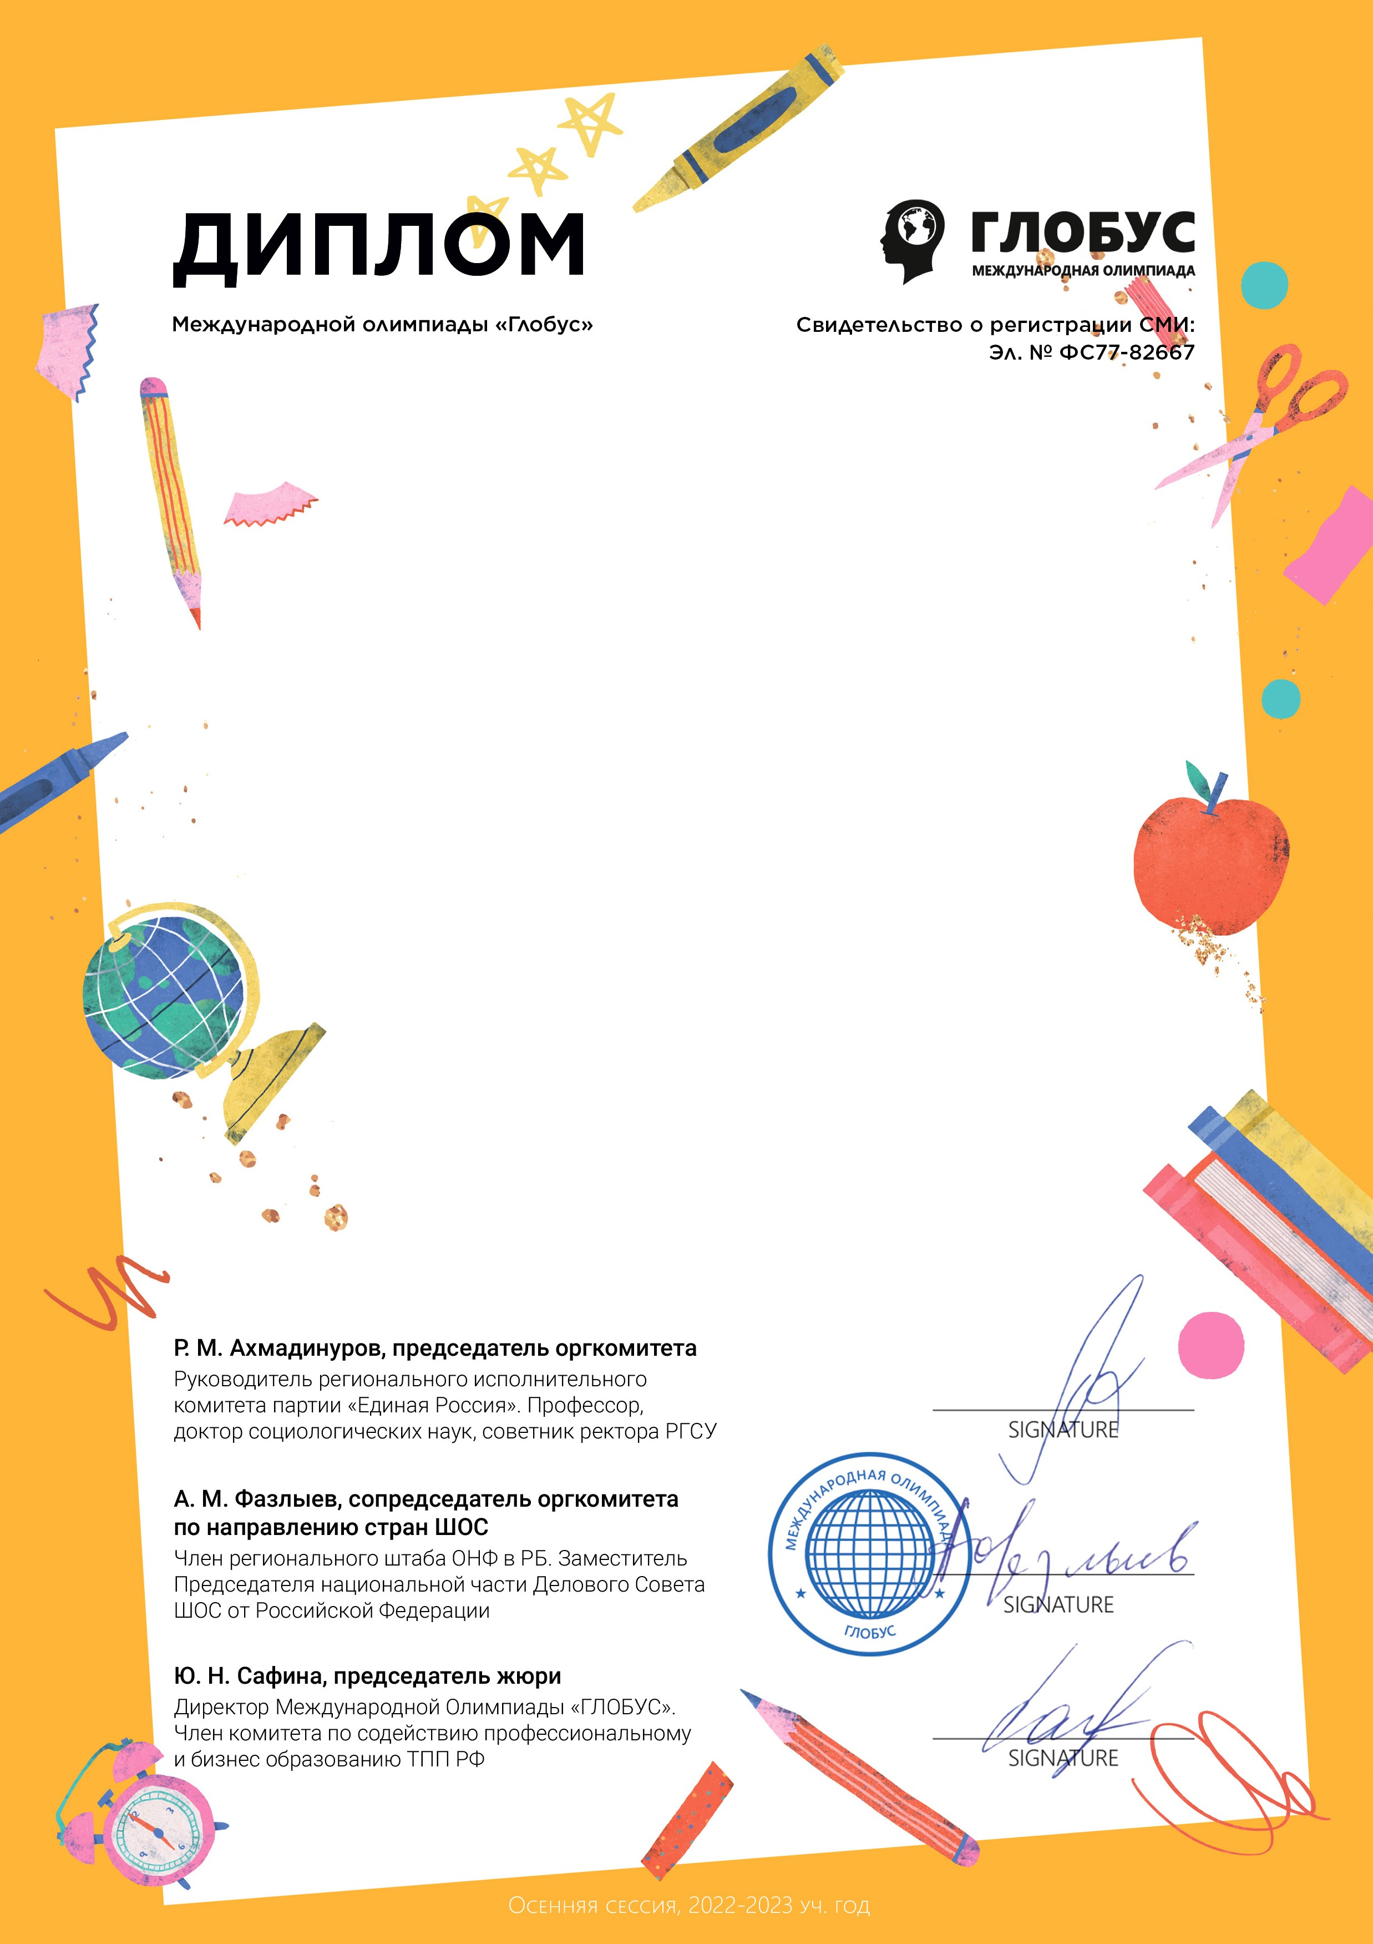

№ 136565

Награждается

Сухаленцева Ульяна Александровна

МКДОУ - д/с № 6

Россия, Новосибирская область, г. Татарск

ПРИЗЁР

Дисциплина: ПДД

Возрастная категория: старшая группа (5-6лет) Руководитель: Анищенко Лариса Петровна Набрано баллов: 14 из 16

МОЛОДЕЦ!